实验成绩

信息内容安全实验
技术报告

项目名称： | DHT网络结点路由表还原系统
组 长： | 1170300728汤添凝
组员/学号： | 1170300722魏晓鹏
电子邮箱： | ttn991122@gmail.com
提交日期： | 2020/6/16

哈尔滨工业大学计算机科学与技术学院
目 录
第一章 摘要 1
第二章 项目介绍 2
2.1背景分析 2
2.2特色描述 2
第三章 实现方案 2
3.2实现原理 3
3.2.1 DHTserver子系统 3
3.2.2 DHTclient子系统 3
3.2.3 DHT网络结点分析子系统 4
3.2.4 DHT网络结点路由表还原及分析子系统 4
3.2.5 数据库操作子系统 4
3.2.6 日志记录子系统 4
3.2.7 可视化界面子系统 4
3.3硬件框图 4
3.4系统软件流程 5
第四章 系统功能设计 6
4.1 DHTserver子系统 6
4.2 DHTclient子系统 6
4.3 DHT网络结点分析子系统 8
4.4 DHT网络结点路由表还原子系统 8
4.5 数据库操作子系统 8
4.6 日志记录子系统 9
4.7 可视化界面子系统 9
第五章 关键技术 9
5.1 python2与python3中socket的类型区别 9
5.2 路由表还原技术 10
5.3 节点数估计* 13
第六章 总结 14
参考文献 15

第一章 摘要
本系统主要实现了一个小型的信息安全管理系统。其中包含以下功能：
1、模拟DHT网络结点接入网络并能模拟运行；
2、能够利用DHT网络特性针对特定DHT结点还原其路由表；
3、为系统添加数据库存储、日志审计、可视化界面等辅助功能。
4、求出节点的路由表的平均深度，以此估计DHT网络中活跃节点数

第四个功能，是根据史老师在验收时提出的建议，新增加的功能。
具体实现的功能包括：构造并发送DHT请求及应答报文（find_node，get_peers，announce_peer，ping四类请求报文以及相应的应答报文）；利用DHTrouter服务器正常接入DHT网络；利用数据库中已经存储的结点非正常接入DHT网络；基于DHT协议分析待还原结点的路由表结构；基于DHT协议发送特殊报文以得到目标结点的路由表信息；建立数据库保存获取的节点数据；构造日志系统记录需要关注的系统信息。
系统可分为7个子系统，分别为：DHTserver子系统；DHTclient子系统；DHT网络结点分析子系统；DHT网络结点路由表还原子系统；数据库操作子系统；日志记录子系统；可视化界面子系统。
本系统在Windows10平台上进行开发和测试，使用的开发环境为Visual Studio Code，开发语言为Python，使用的数据库为MySQL数据库，可视化界面使用tkinter库实现。

第二章 项目介绍

2.1背景分析
DHT网络是BT协议的去中心化尝试中比较常用的一个网络协议。常用的迅雷、bittorrent等都会在下载时尝试接入DHT网络以便获取更多peers，加快下载速度。本次实验将利用所学的信息内容安全思想对DHT网络进行分析，还原特定网络结点（即上文中的peer）的路由表信息。

2.2特色描述
通过主动方式，获取一系列DHT节点，用户手动选择某个节点，本项目会尝试还原所选节点的路由表，并尝试对其桶的分布进行还原，判断其桶分布的“深度”。
经过不断的爬取，求出节点们的桶的平均“深度”，并据此估算DHT网络中活跃节点数

第三章 实现方案
3.1系统方案
系统平台：Windows 10
开发语言：Python
界面实现：tkinter库
数据库系统：MySQL数据库
子系统介绍：
- DHTserver子系统：利用最基本的socket函数，模拟DHT网络结点服务器的功能，接收DHT网络中的UDP报文，并提取其中的请求信息，分析报文内容后分find_node，get_peers，announce_peer，ping四类请求报文，分别构造对应的应答报文并回复。
- DHTclient子系统：利用socket函数，模拟DHT网络结点客户端的功能，根据上层的内容构造对应的报文并向指定结点发送。
- DHT网络结点分析子系统：基于DHT网络协议，对特定结点分析其路由表结构。主要思想是根据该结点的nodeid利用异或运算得到各个桶的范围
- DHT网络结点路由表还原子系统：根据DHT网络结点分析子系统得到的结点路由表结构，构造特定报文，使得理想条件下对方将回复该桶中的路由表信息，反复操作，即可获得所有桶中的内容，最终成功还原路由表。
- 数据库操作子系统：基于MySQL数据库构造database，提供接口以便数据插入、删除、查询等操作。
- 日志记录子系统：基于logging，构造日志系统，记录DHTserver、DHTclient的收发报文简讯以及数据库操作。
- 可视化界面子系统：利用tkinter库，搭建简单的可视化界面，使用户可以看到。

3.2实现原理

3.2.1 DHTserver子系统
利用socket，编写循环接收UDP报文的算法，模拟DHTserver的工作。解包后判断是否为DHT协议报文，如果不是，直接丢弃；如果是，则根据y关键字判断其属于那种DHT请求或响应报文，并针对接收到的报文类型做不同的操作。例如收到的是findnode应答报文，则找出msg字段中的节点信息并存入数据库。

3.2.2 DHTclient子系统
同样利用socket，发送必要的报文。主要包括DHT协议中的findnode请求报文，find_node应答报文，announce_peer应答报文，get_peers应答报文，ping请求报文以及ping应答报文。提供接口，使得后续系统可以便捷地调用。

3.2.3 DHT网络结点分析子系统
根据DHT协议中对路由表的描述，正常的结点路由表应该是根据亦或距离由远及近地分为至多160个桶。那么如果我们假设对方结点的路由设计严格按照DHT协议构造，只需要利用亦或运算就可以找出每一个桶的上限及下限，从而分析得到桶结构。

3.2.4 DHT网络结点路由表还原及分析子系统
DHT网络结点分析子系统中，算法已经得到了特定结点的路由表桶结构，这一步我们只需要根据结构，构造请求报文，每次利用findnode请求桶中中值的id，则至少会获得该桶中所包含的结点信息。如此往复即可获得路由表信息。
然后分析路由表中的节点，依据距离远近的不同，对路由表中的节点进行“分桶”，试图还原出目标节点的各个桶的内容

3.2.5 数据库操作子系统
这里借助MySQL数据库，设计数据库操作子系统，构造插入、选择等接口便于使用。

3.2.6 日志记录子系统
利用logging库函数设计日志记录子系统。

3.2.7 可视化界面子系统
利用tkinter库函数设计可视化界面，系统初始化加入DHT网络后，显示存储的部分结点列表供用户下一步使用时直接复制结点id，随后按下按钮即可。

3.3硬件框图
系统不涉及特殊硬件结构。

3.4系统软件流程
流程图如下：
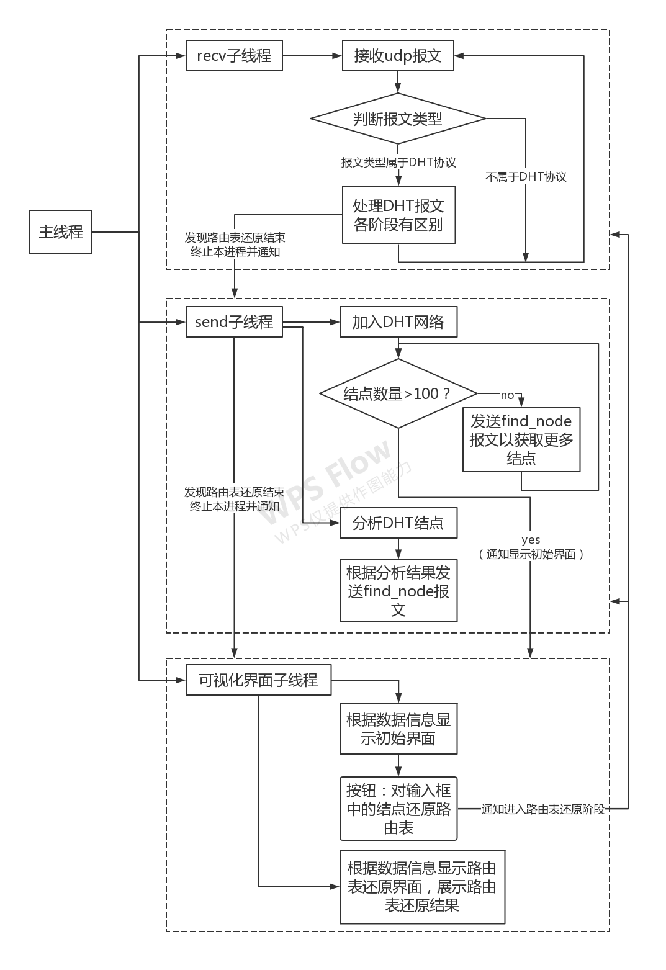

第四章 系统功能设计

4.1 DHTserver子系统
该系统中正如上文所说，主要依靠基本的socket函数编写，因为作为主动探测的爬虫结点，模仿网络中其他结点的行为可以使自己更长久的留存于DHT网络中，理论上，如果持续保持结点活跃，本爬虫节点可以永远工作下去，当然针对本次项目的意义以及最终目的而言这是不必要的。
所以这个子系统主要由主线程分出一个子线程循环接收UDP报文并加以处理作为工作原理。处理过程首先以及报文中的“y”关键词，其中会显示报文类型。根据系统阶段不同，具体处理方法也有区别。主要在于对findnode响应报文的处理，最直观的区别在于，如果系统已经进行到“还原路由表”阶段，收到的findnode响应报文如果属于目标结点，则其中的结点信息会保存至路由表还原的数据库中，而若不是上述情况，则会保存至本地路由中。

4.2 DHTclient子系统
该系统主要负责发送构造好的dht协议报文，首先编写发送报文函数，输入msg和address，构造dht协议头并发送。这个函数属于基础函数，每一个发送报文中都应当包含，所以放在这里包装成一个函数。参数为msg信息，以及地址。具体内容大致如下：
1、ping：最基础的请求就是ping。这时KPRC协议中的“q”=“ping”。Ping请求包含一个参数id，它是一个20字节的字符串包含了发送者网络字节序的nodeID。对应的ping回复也包含一个参数id，包含了回复者的nodeID。
2、find_node：Findnode被用来查找给定ID的node的联系信息。这时KPRC协议中的q=“find_node”。find_node请求包含2个参数，第一个参数是id，包含了请求node的nodeID。第二个参数是target，包含了请求者正在查找的node的nodeID。当一个node接收到了find_node的请求，他应该给出对应的回复，回复中包含2个关键字id和nodes，nodes是一个字符串类型，包含了被请求节点的路由表中最接近目标node的K(8)个最接近的nodes的联系信息。
3、get_peers：Getpeers与torrent文件的info_hash有关。这时KPRC协议中的”q”=”get_peers”。get_peers请求包含2个参数。第一个参数是id，包含了请求node的nodeID。第二个参数是info_hash，它代表torrent文件的infohash。如果被请求的节点有对应info_hash的peers，他将返回一个关键字values,这是一个列表类型的字符串。每一个字符串包含了"CompactIP-address/portinfo"格式的peers信息。如果被请求的节点没有这个infohash的peers，那么他将返回关键字nodes，这个关键字包含了被请求节点的路由表中离info_hash最近的K个nodes，使用"Compactnodeinfo"格式回复。在这两种情况下，关键字token都将被返回。token关键字在今后的annouce_peer请求中必须要携带。Token是一个短的二进制字符串。
4、announce_peer：这个请求用来表明发出announce_peer请求的node，正在某个端口下载torrent文件。announce_peer包含4个参数。第一个参数是id，包含了请求node的nodeID；第二个参数是info_hash，包含了torrent文件的infohash；第三个参数是port包含了整型的端口号，表明peer在哪个端口下载；第四个参数数是token，这是在之前的get_peers请求中收到的回复中包含的。收到announce_peer请求的node必须检查这个token与之前我们回复给这个节点get_peers的token是否相同。如果相同，那么被请求的节点将记录发送announce_peer节点的IP和请求中包含的port端口号在peer联系信息中对应的infohash下。
具体系统逻辑是根据DHT网络协议，向DHT router服务器发送findnode消息，获取最初的node结点信息并初始化列表。
随后每次从表中获取一个node结点继续发送findnode消息，目标结点会回复k（8）个node结点信息，存入列表中。循环这一步，即可获取大量node结点信息，达到初始化系统的效果。

4.3 DHT网络结点分析子系统
这一部分主要依据DHT协议来分析目标结点。
确定目标结点后，根据DHT路由表分桶规则，基于亦或运算最多分成约160个桶，并且与该结点nodeid直接相关，于是我们可以构造算法，假设目标结点确实有160个桶，对于每个桶找到可能的距离中值，并构造列表。这个列表中的每一个元素就是后续模块中需要发送的findid。
假设极限情况，路由表将会被分割为亦或距离为(2^159], (2^160],(2^158], (2^159],(2^157], (2^158]……(2^1, 2^2],(2^0, 2^1]这160个桶。

4.4 DHT网络结点路由表还原子系统
DHT网络结点分析子系统中，算法已经得到了特定结点的路由表桶结构，这一步我们只需要根据结构，构造请求报文，每次利用findnode请求桶中中值的id，则至少会获得该桶中所包含的结点信息。如此往复即可获得路由表信息（有重复）
具体而言，在每个桶中取中间值与目标结点nodeid做亦或运算，这样在目标结点计算距离时会得到桶的中间值，于是会把桶中的k个元素返回给我的服务器。
所以我们在还原目标结点路由表时，只需要根据上一个模块中分析得到的还原列表，发送每个元素的findnode消息，目标结点就会将路由表完整的返回。
不过，实际上不需要发送160个包，我们发送第0个包，其中targertid=目标节点id末尾取反。对方会回复8个与其自身最接近的八个点，根据这个回复我们可以判断该目标节点的桶的深度。（根据这个深度，我们无需将160个包全部发出。）

4.5 数据库操作子系统
本系统中使用的是MySQL数据库系统，Python语言中有专用的PyMySQL库，使用该函数库进行连接就可以运行了。
建立数据库和表的操作不在程序中实现，而是手动进行。
而后对于每一个收到的结点数据，将其信息存入数据库，信息包括：结点id，结点端口号，结点IP地址。如果是还原路由表的一条，额外加入所属结点的id。

4.6 日志记录子系统
本系统中的日志利用logging函数库设计，可以将日志内容存入txt文件中。日志内容主要包括：收到的DHT协议报文信息，发送的报文信息以及error信息。

4.7 可视化界面子系统
本系统的可视化界面利用tkinter函数库设计，在程序初始化以及还原子系统运行完成时分别展示可视化界面，以简明的形式输出数据库中的数据。

第五章 关键技术

5.1 python2与python3中socket的类型区别
这个问题主要出在python2与python3中socket对udp报文内容返回值的类型问题，python2中是string类型，而我们知道udp报文传输的内容很可能无法用string翻译，python3返回值改成了bytes类型。然而初学时没有考虑到python2与python3在这里有区别，导致类型不统一还一直找不到原因。

5.2 路由表还原技术
这一部分在前面算法实现中也有说明，这里在具体细化一下。
DHT协议中有如下描述：

The routing table covers the entire node ID space from 0 to 2¹⁶⁰. The routing table is subdivided into "buckets" that each cover a portion of the space. An empty table has one bucket with an ID space range of min=0, max=2¹⁶⁰. When a node with ID "N" is inserted into the table, it is placed within the bucket that has min <= N < max. An empty table has only one bucket so any node must fit within it. Each bucket can only hold K nodes, currently eight, before becoming "full." When a bucket is full of known good nodes, no more nodes may be added unless our own node ID falls within the range of the bucket. In that case, the bucket is replaced by two new buckets each with half the range of the old bucket and the nodes from the old bucket are distributed among the two new ones. For a new table with only one bucket, the full bucket is always split into two new buckets covering the ranges 0..2¹⁵⁹ and 2¹⁵⁹..2¹⁶⁰.

大致翻译如下：
路由表覆盖从0到2160完整的nodeID空间。路由表又被划分为buckets(桶)，每一个bucket包含一个子部分的nodeID空间。一个空的路由表只有一个bucket，它的ID范围从min=0到max=2¹⁶⁰。当一个nodeID为“N”的node插入到表中时，它将被放到ID范围在min&lt;= N &lt;max的bucket中。一个空的路由表只有一个bucket所以所有的node都将被放到这个bucket中。每一个bucket最多只能保存K个nodes，当前K=8。当一个bucket放满了好的nodes之后，将不再允许新的节点加入，除非我们自身的nodeID在这个bucket的范围内。在这样的情况下，这个bucket将被分裂为2个新的buckets，每一个新桶的范围都是原来旧桶的一半。原来旧桶中的nodes将被重新分配到这两个新的buckets中。如果是一个只有一个bucket的新表，这个包含整个范围的bucket将总被分裂为2个新的buckets，第一个的覆盖范围从0..2¹⁵⁹，第二个的范围从2¹⁵⁹..2¹⁶⁰。

确定目标结点后，根据DHT路由表分桶规则，基于亦或运算最多分成约160个桶，并且与该结点nodeid直接相关，于是我们可以构造算法，假设目标结点确实有160个桶，对于每个桶找到可能的距离中值，并构造列表。这个列表中的每一个元素就是后续模块中需要发送的findid。
假设极限情况，路由表将会被分割为亦或距离为(2^159], (2^160], (2^158], (2^159],(2^157], (2^158]……(2^1, 2^2],(2^0, 2^1]这160个桶。
在每个桶中取中间值与目标结点nodeid做异或运算，这样在目标结点计算距离时会得到桶的中间值，于是会把桶中的k个元素返回给我的服务器。
所以我们在还原目标结点路由表时，只需要根据上一个模块中分析得到的还原列表，发送每个元素的findnode消息，目标结点就会将路由表完整的返回。

路由表还原部分，核心思路：

- 先向目标节点发送1个findnode，其中targetid与目标节点的id极为接近（比方说目标节点的id是x，那我们的报文中targerid是x+1）
那么我们预期，目标节点的回复中，包含的都是距离其最近的点
- 假定回复中的八个点是a,b,c,d,e,f,g,h，计算这八个点与目标节点x的距离（异或）。
- 那么，根据上面分析结果，假定a，是x的路由表中，距离x最近的点
- 假定“a异或x”的结果为130位二进制，那么我们可以推算目标节点的路由表有160-130=30个桶，那么我们之前构造了160个报文（targetid与目标节点id的距离由小到大），无需把160个全部发送，只发距离最远的30个报文即可

这里借用程序前端截图，更加直观
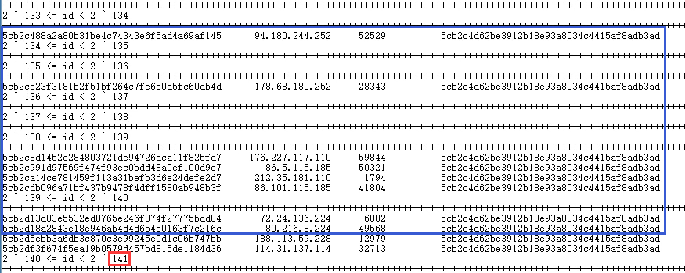
（前端中，较深的桶在上方，较浅的桶在下方）
上图中，蓝框中，是目标节点发给我们的第一个回复中，所包含的，距离其自身最近的八个点
我们使用异或操作，分别算出这八个点到目标节点的距离，最大为 141（红框）。
那么程序分析出，其桶的“深度”最多是160-141=19，所以只发了19个包。
对于询问更深的桶的findnode报文（141个），不必发送（及时发送了，相应的回复也都是重复的）
此外，其余的桶，都在前端中以++++分割开来，如下图，是较浅（公共前缀较短）的三个桶

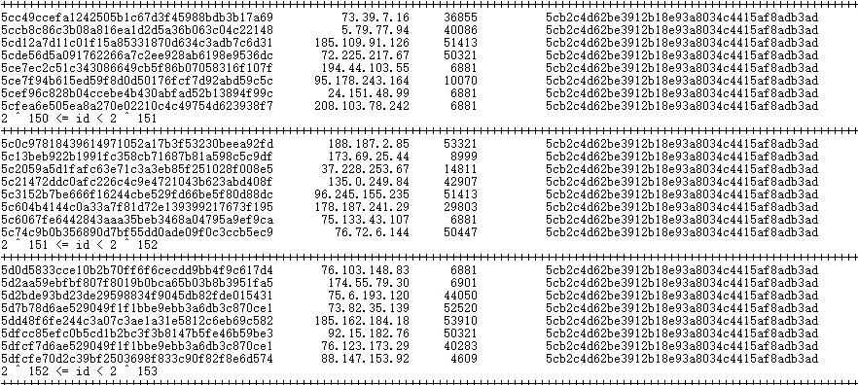

5.3 节点数估计*

根据史老师在验收时提出的建议，课后新增加的功能：
求出节点的路由表的平均深度，以此估计DHT网络中活跃节点数

简单的修改几处代码，把“手动模式”改为“自动模式”

验收会议时，演示的是手动模式：
在list中手动选择一个节点，还原其路由表

改为自动模式：
跳过“手动选择”这一步，程序遍历list，对list中每一个节点进行路由表的还原->得到了更多的节点->把这些节点加入list->继续遍历list。
最后设定一个截止时间，该自动模式运行15分钟停止运行。
根据上文提到的思路，统计被还原的节点的桶的深度的平均值，根据这个值来估计DHT网络中节点数。

然后是股计算法设计，设深度均值为X。这个“最深”桶里的节点，与被还原节点的id的公共前缀，最短为X，设最深桶里节点数为a。
据此可认为，在距离被还原节点2^(160-x)远的范围内有a个dht节点。
不难读出，这像是一个dht节点分布“密度”概念的阐述
密度为a/(2^(160-x))，节点总空间为为2^160
那么dht网络节点总数= 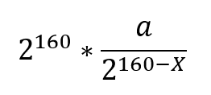，其中a可令=4
经过一段时间的爬取，求出平均深度X=25，代入公式求出总数大概在64M个
有点意外，没想到有这么多。哪怕a不取4，取1，结果依旧也是千万级的，高于我们查到的一些稍久远的资料中描述的百万级。

第六章 总结
本次实验内容是以实际项目为蓝本的系统开发。内容包罗万象，在选题的时候就遇到了难以下定决心的问题。实际工作中，这样的情况可能只会更多，而我们目前的学习中很少见，更谈不上有练习，所以这次经验令我受益匪浅。
开发过程也遇到了不少困难，比如对DHT网络不熟悉，如何着手开始项目都是很大麻烦。对于DHT网络和KADEMLIA的0了解，是项目开始时遇到的阻力。
项目的开发，是从协议原文的翻译和阅读开始的。这给项目初期的开发带来了一些困难。
对于DHT节点的路由表还原，网上没看到有前人做类似的工作，也没学到什么经验，完全看着协议原文，摸索着写，有些困难。
但最大的困难还是在于小组协作中不知道该如何分配工作。以后在团队合作方面还需要更多的琢磨。
系统功能方面，基本完成了项目开题时的设想，这点上还挺令人感到欣慰的。各个模块表现稳定，总的来说是一次成功的实验。

参考文献
[1] http://www.bittorrent.org/beps/bep_0005.html DHT协议原文
[2] 李连鹏 ， DHT 网络节点行为测量与分析 2010

